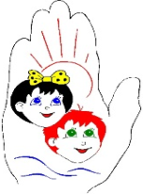

Литературная гостиная
Театрализованные представления
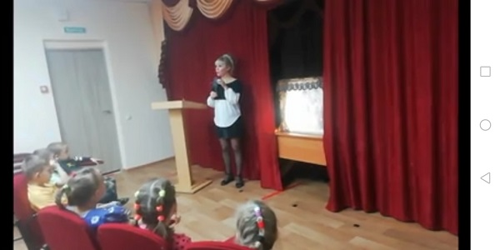
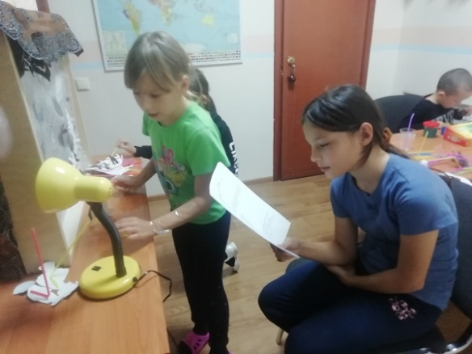
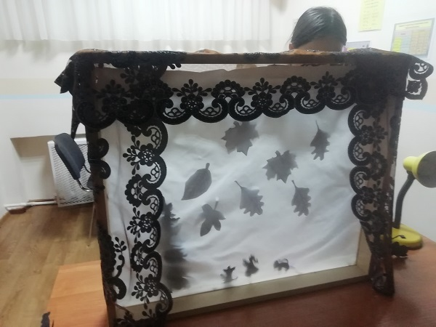
В социальном приюте для детей и подростков «Камские зори» в Менделеевском муниципальном районе прошло очередное занятие кружка «Теневой театр». Ребята начали подготовку к постановке пьесы «Репка на новый лад». Показ пьесы запланирован на открытие литературной гостиной "О малой Родине, свое мы скажем слово". Цель занятия - вырабатывать умение перевоплощаться в сказочных героев. В ходе предварительной работы воспитанников консультировали специалисты - декораторы из Центра детского творчества. Дети учились писать сценарии, при распределении ролей познакомились с типажами персонажей, обсудили роль декораций в постановках, на репетициях и мастер-классах учились работать с эмоциями, индивидуальные занятия с каждым воспитанником

по выразительному представлению своей роли повышают самооценку ребенка и уверенность в своих возможностях. Началась работа по их изготовлению атрибутов и декораций.
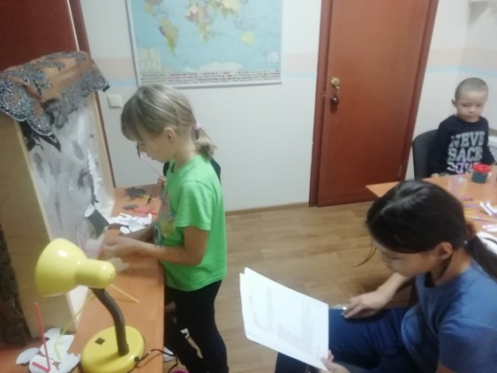
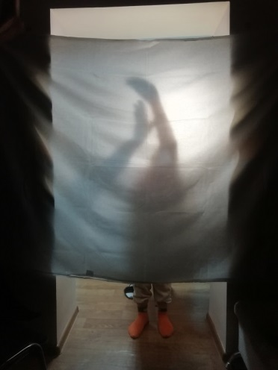
В целях реализации проекта «Литературная гостиная «О Малой Родине любимой свое мы скажем слово» на базе социального приюта для детей и подростков «Камские зори» в Менделеевском муниципальном районе прошли развлечения по русской народной сказке «Репка» для теневого театра. Цели и задачи мероприятия - формировать у детей интерес к театрально-игровой деятельности; использовать в свободной и совместной деятельности детей знакомые виды театра, познакомить с новым видом театра (теневой); совершенствовать умения детей передавать знакомые эмоциональные состояния, используя игры-импровизации; продолжать развитие диалогической и монологической речи, опираясь на имеющийся у детей опыт, разнообразить интонационную выразительность, обращать особое внимание на дикцию детей; пополнять словарь детей лексикой связанной с искусством театра (кулисы, репетиция, осветитель, художник-декоратор, режиссер, гример).
Перед мероприятием дети основательно готовились. Изучили сказку, выучили роли, изготовили декорации и персонажей и в торжественной обстановке выступили перед зрителями.
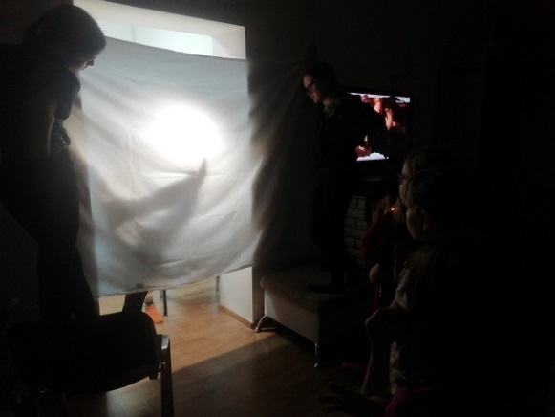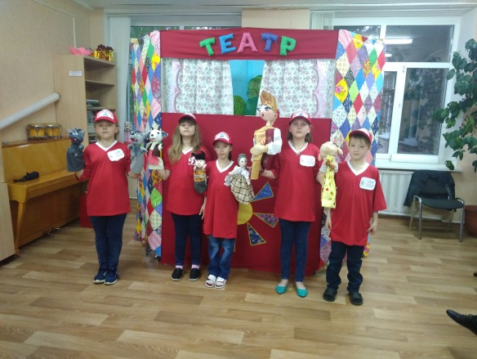

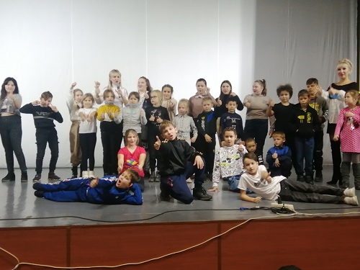
«Приключения Буратино»
В рамках реализации проекта литературная гостиная "О малой Родине, свое мы скажем слово" воспитанники социального приюта для детей и подростков «Камские зори» в Менделеевском муниципальном районе со своими воспитателями были приглашены на просмотр сказочного представления народного театра А.Ахунова в Центральном Доме культуры им Гассара. Над спектаклем «Приключения Буратино» работал режиссер-постановщик Гульназ Стрелкова. Целью данного мероприятия было - профилактика правонарушений на примере отрицательных героев сказки, воспитание дружбы и товарищества.
На спектакле дети встретились со своими любимыми сказочными героями – храбрым Буратино, романтичным Пьеро, прекрасной Мальвиной, веселым Арлекино, грозным Карабасом Барабасом, хитрой лисой Алисой, котом Базилио и черепахой Тортилла. Все приключения Буратино проходили на сцене центрального Дома культуры.
Каждый сюжет спектакля был по-своему интересным, радовал актерским талантом и вызывал зрительские аплодисменты.

Рождественский сочельник
Педагоги социального приюта «Камские зори» в Менделеевском муниципальном районе в процессе воспитания детей уделяют большое внимание народному творчеству, приобщению детей к национальной культуре и отводят важную роль традициям в формировании личности ребёнка, сохранению и укреплению национальной культуры.
Вторую половину дня воспитанники социального приюта «Камские зори» в Менделеевском муниципальном районе в рамках реализации проекта литературная гостиная «О малой Родине, свое мы скажем слово» участвовали в организованном воспитателями мероприятии – «Рождественский Сочельник».
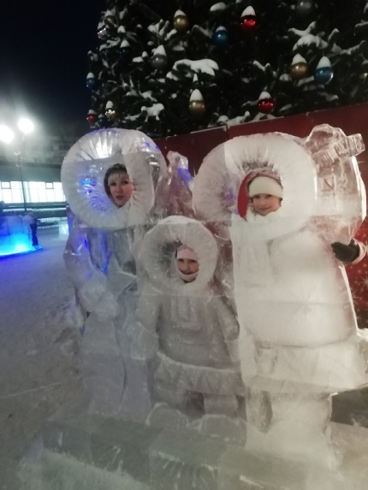
Воспитанники погуляли вокруг центральной елки, сфотографировались на память и продолжили развлечения на территории приюта, где воспитатели организовали для детей праздничные народные игры.

Народные игры – одна из наиболее эффективных форм воздействия на подрастающее поколение. Во время игр у детей присутствовала эмоциональная приподнятость, красочная и яркая новогодняя атмосфера присущие праздничной ситуации.
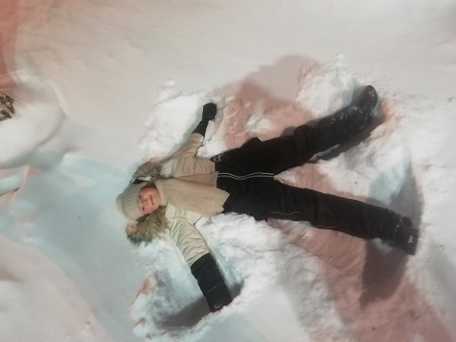
А в играх воспитанников радовало соединение фольклора с современной событийностью, соприкосновение с историческим наследием прошлого, а нас взрослых фактор формирования патриотических чувств у наших воспитанников и навыков нравственного поведения в настоящем.
Сегодня дети узнали много интересного и пополнили свои знания новыми фактами - расширили представления о празднике Рождество Христово, познакомились с многообразием произведений русских поэтов и писателей об этом чудесном празднике, узнали - почему этот день называется «сочельником, прослушали легенду о Рождественской елке.
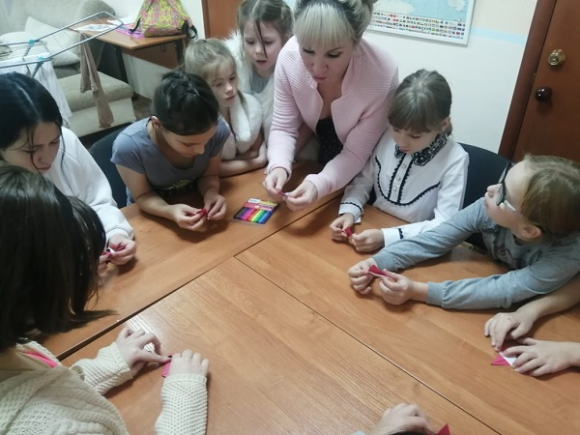
Вечером организовали фольклорные посиделки «Рождественские колядки». Во время исполнения колядок, дети занимались творчеством, плели браслеты и подвески. Такие мероприятия способствуют духовному становлению личности каждого воспитанника, выявлению индивидуальных творческих способностей и развитию коммуникативной сферы наших детишек.
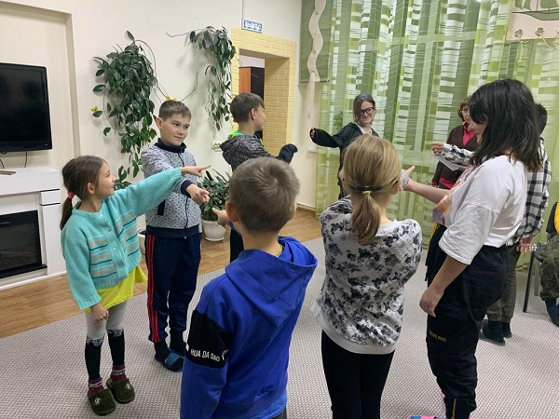
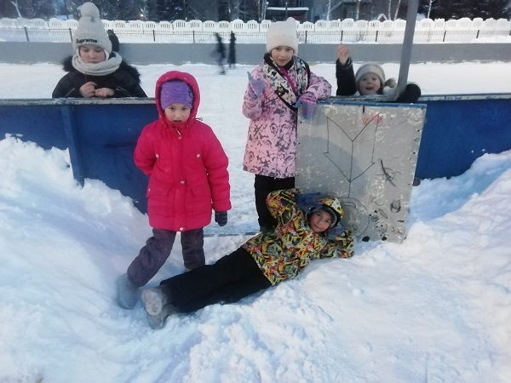
Любой детский праздник или развлечения, помогают детям выразить свои эмоции, пробуждает интерес к творчеству, обогащает детей новыми впечатлениями, закрепляет знания, развивает речь и художественный вкус.

«У нас рождественский сочельник».
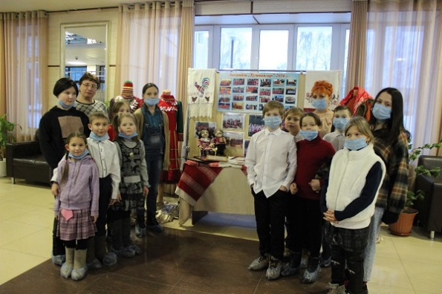
В рамках проекта Литературная гостиная "О Родине любимой свое мы скажем слово" на базе Дома дружбы народов прошел рождественскийсочельник.
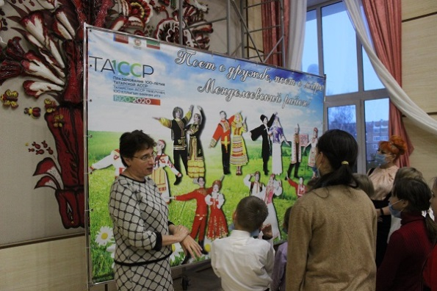
В начале для воспитанников ГКУ «Социальный приют для детей и подростков «Камские зори» в Менделеевском муниципальном районе» была организована экскурсия по Дому дружбы народов.
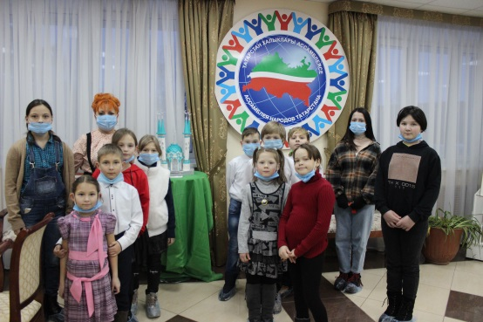
Творческий руководитель учреждения с многолетним стажем, Габдрахманова Фируза Ильясовна, рассказала ребятам о национальном составе Республики Татарстан и национальной политике, реализуемой на территории региона, также дети посетили уголки национально-культурных автономий.
Далее, началось основное мероприятие «У нас рождественский сочельник». Ребята приняли активное участие в играх, танцах и песнях, вспоминали пословицы и поговорки о зиме. В ходе данного мероприятия узнали о том, что можно, что нельзя делать в канун рождества, познакомились с народными приметами и советами предков.
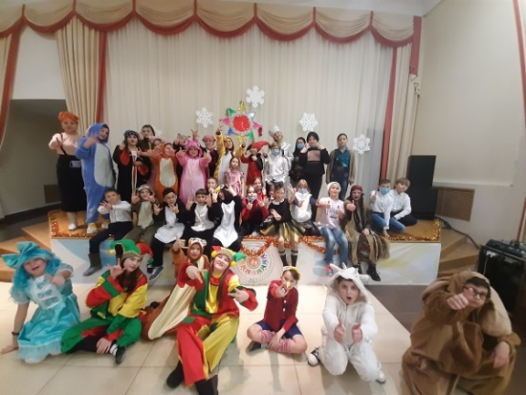
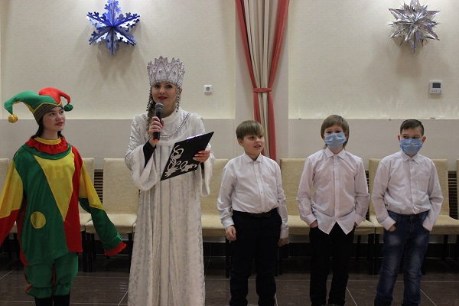

Данное мероприятие сыграло важную роль в формировании здорового образа жизни, а также в развитии коммуникативных способностей, расширении познавательных интересов детей.
Воспитанники приюта выразили огромные слова благодарности директору Дружбы народов Габдрахмановой Ф.И. и заместителю директора Дворца культуры им. С Гассара, руководителю народного театра им. А. Ахунова, Юнусовой Г.Ф. ее творческому коллективу.

Детское творчество
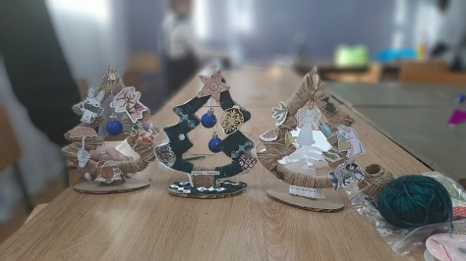
В рамках реализации проекта литературная гостиная "О малой Родине, свое мы скажем слово" сегодня воспитанники приюта «Камские зори» в Менделеевском муниципальном районе посетили Центр Детского Творчества. Где педагог Анастасия Николаевна провела с воспитанниками мастер-класс «Новогоднее панно».
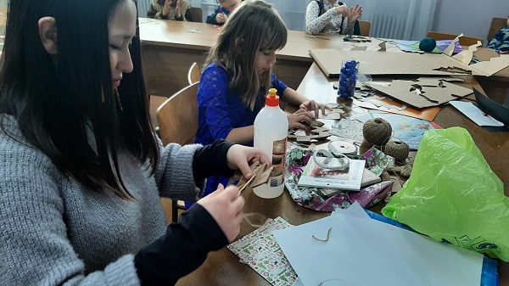
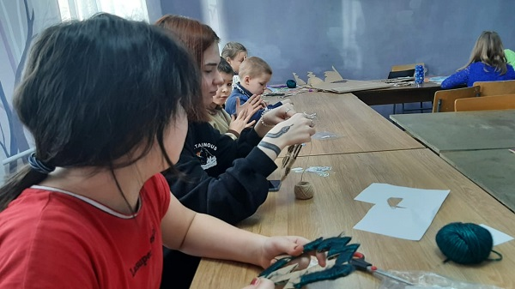
Затем ребята принялись делать поделки самостоятельно. Они активно включились в увлекательную работу по изготовлению и украшению новогодней елочки. Работы получились красивыми, аккуратными. Ребята остались довольны своим творчеством.
Социокультурная и предметно-пространственная развивающая среда окружающая детей, позволит воспитанникам научится проявлять свои творческие способности, познавать способы образного воссоздания мира языком творчества и искусства. Приобретенные умения и навыки помогут нашим детям реализовывать познавательно-эстетические и культурно-коммуникативные потребности в свободном выборе.
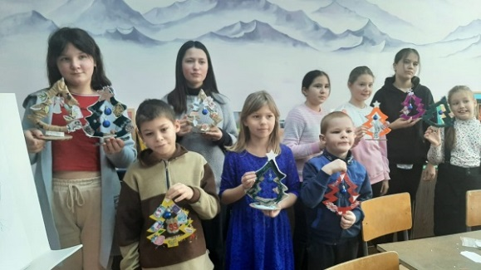
Такие мероприятия откроют возможность формирования творческого потенциала детей, эстетического восприятия, развития воображения, художественно-творческих способностей, самостоятельности, активности.

Под светлой звездой Рождества
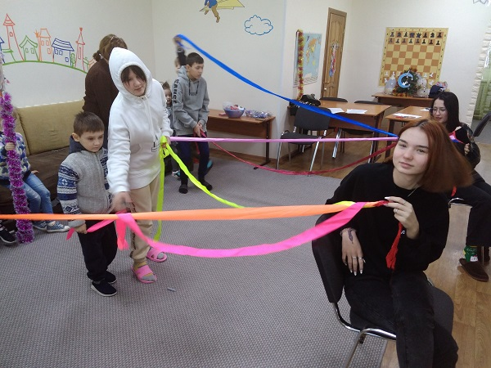
Единение, гуманизм и миролюбивость светлого праздника Рождества особенно значима в дни, когда политика и правда ищут точки общие пути решения накопившихся проблем.
Рождество Христово является одним из двенадцати великих праздников православной Церкви, иначе: двунадесятых праздников. Это торжественный день для всех христиан. Ведь в этот день в человека воплотился сам Бог, Спаситель рода человеческого. То есть, Бог пришёл к людям младенцем Иисусом, рождённым у Пресвятой Девы Марии. В этот праздник отмечали сразу три события: Рождение Иисуса, принесение даров и Крещение. А в старых требниках Рождество называют «Зимней Пасхой», ведь Воскресение Христово было следствием Рождества.
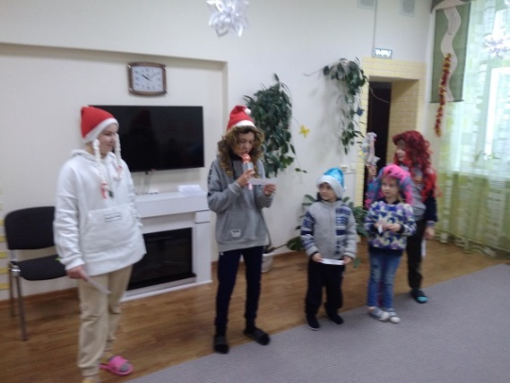
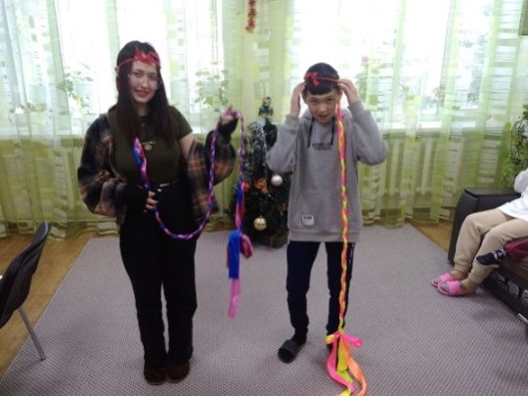
В рамках реализации проекта по линии президентского фонда культурных инициатив литературная гостиная «О малой Родине, свое мы скажем слово» воспитанники социального приюта «Камские зори» в Менделеевском муниципальном районе участвовали в игровой программе «Под чистым снегом Рождества». Во время виртуальной экскурсии, узнали историю праздника, прослушали библейские страницы, вспомнили народные традиции, обряды, с удовольствием становились ряжеными и участниками конкурсов. Исполнение колядок и народных песен принесло массу удовольствия воспитанникам, а очередные подарки-сладкое восхищение. История культуры и религии народа – часть важного направления социализации, вливания воспитанников в современное общество, нахождения ими своего места в жизни, возможность становления достойными гражданами страны.

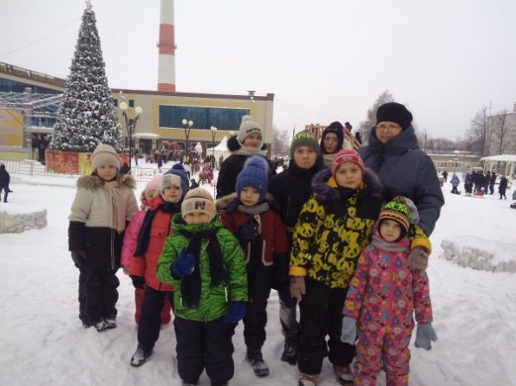
На городской площади, вокруг центральной елки, еще больше подтвердило намерения каждого ребенка изменить жизнь к лучшему, встать на путь духовного развития, самосовершенствования. Для того, чтобы ребенку ощутить себя частью большого народа, звеном в цепи поколений и призваны большие народные гуляния. Никто не остался без угощений и подарков. И, конечно, даря знаки внимания близким на Рождество Христово, мы уподобляемся волхвам, которые принесли Младенцу Иисусу золото, ладан и смирну.
Использование в работе интерактивных методов поможет нашим воспитанникам развить познавательную активность, креативное мышление, внимание, общительность, умение общаться и работать в коллективе. А овладение умением партнерского общения необходимый навык для дальнейшей социализации в группах сверстников и играет значимую роль в современной жизни.
Вы спросите: зачем нам праздник Рождества Христова? Митрополит Антоний Сурожский сказал: «Христос стал Человеком для того, чтобы все мы, все без остатка, включая тех, которые в себя потеряли всякую веру, знали, что Бог верит в нас, верит в нас в нашем падении, верит в нас, когда мы сами изверились друг во друге и в себе, верит так, что не боится стать одним из нас». Умение видеть через призму прошлого главные нравственные направления современности, дать детям точки опоры и духовного роста, вот что было достигнуто в ходе мероприятия.
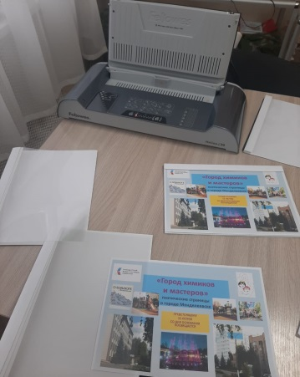
Изготовление мини-книжек
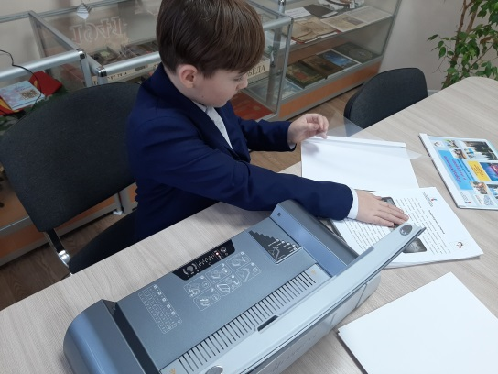

Книга – это неотъемлемая частьвоспитания ребенка. С ее помощью ребёнок познаёт мир и самого себя.
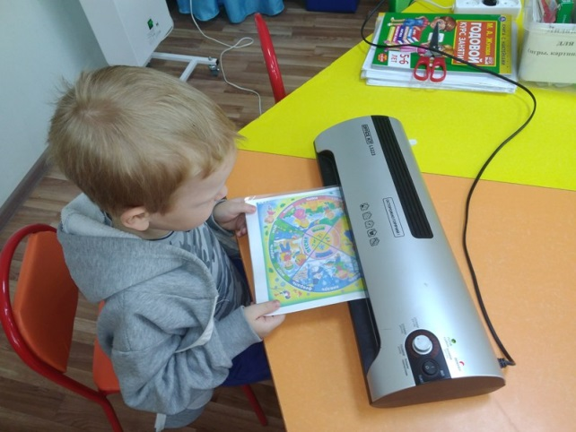
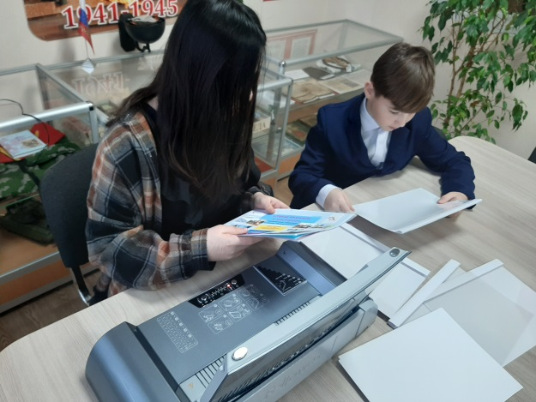
Книга-это воспитатель человеческих душ. Не секрет, что с помощью книг, можно узнать много интересного. Но современные дети очень мало читают.
Детям нужно читать как можно больше книг и начинать надо с раннего детства.
Детская книжка своими руками – приносит радость, ведь дети будут познавать мир с помощью Ваших «рук».
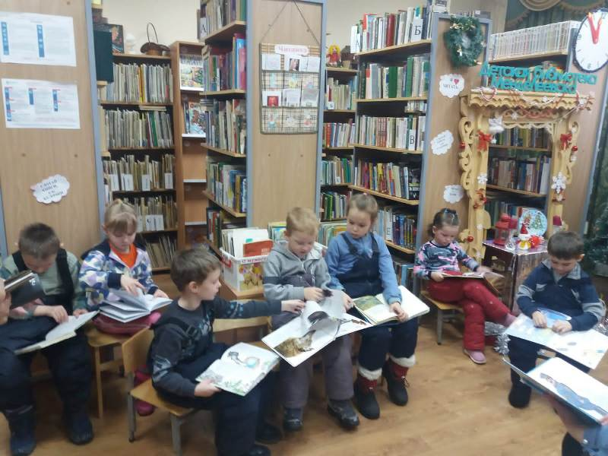
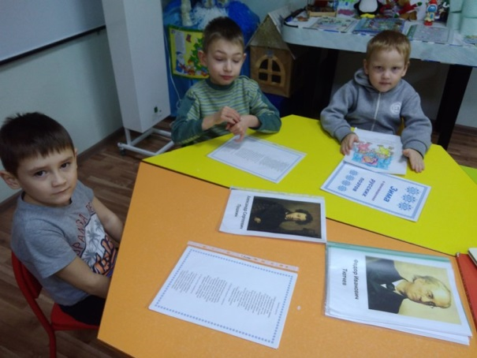

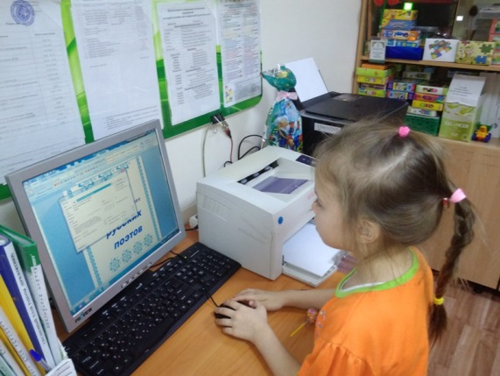
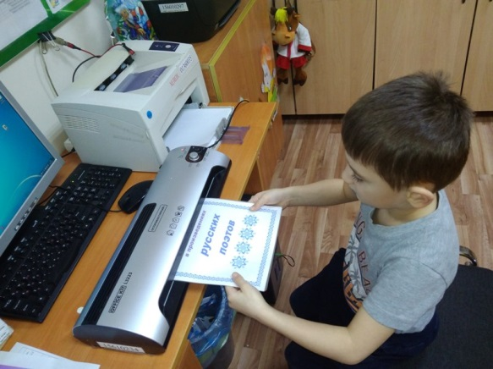

Мастер класс по макраме "Браслет"
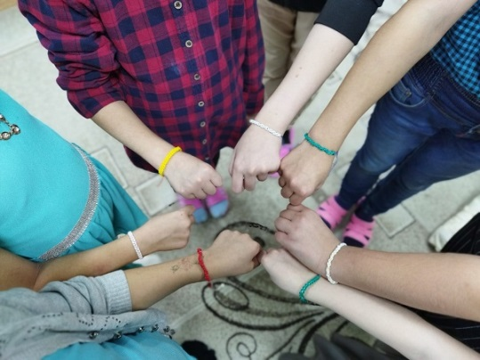
Сегодня в рамках реализации проекта литературная гостиная "О малой Родине, свое мы скажем слово", воспитанницы приюта «Камские зори» в Менделеевском муниципальном районе побывали намастер классе по макраме у педагога Центра детского творчества Шахматовой Ландыш. Девочки учились плести из нитей браслеты.
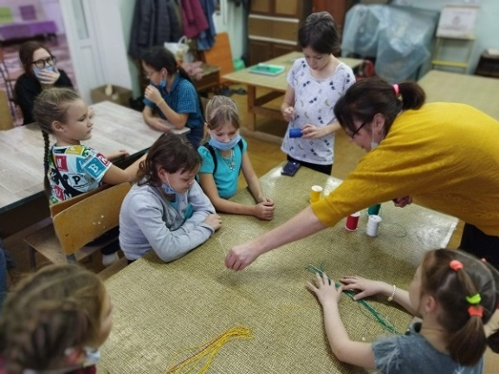
Целью занятия стало приобщить детей к декоративно-прикладному искусству, научить детей первоначальным приемам узелкового плетения и знакомство с народное декоративно-прикладным искусством камского региона. Созданная социокультурная предметно-пространственная развивающая среда позволяет нашим воспитанникам научится проявлять творческие способности, познавать способы образного воссоздания мира и языка искусств, реализовывать познавательно-эстетические и культурно-коммуникативные потребности в свободном выборе.
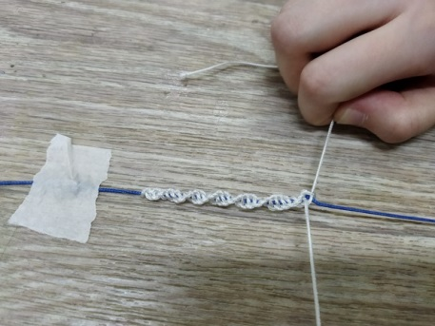
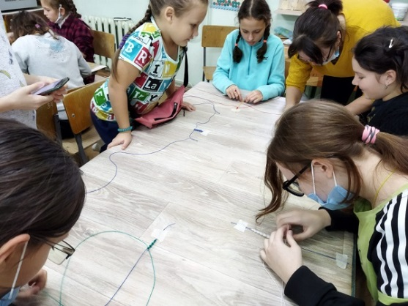
Даст возможность формированию творческого потенциала наших детей, их эстетического восприятия, воображения,художественно-творческих способностей, самостоятельности, активности.
Аксессуары, выполненные узелковым плетением, элегантны, красивы.

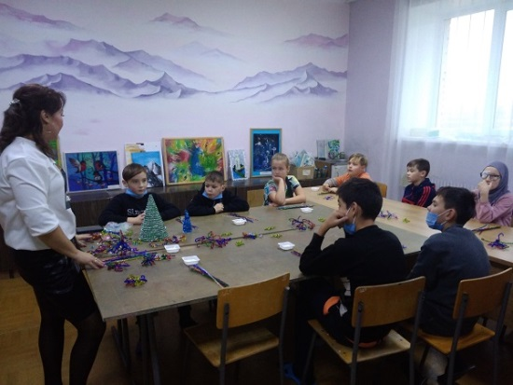
Мастер класс для всех нас
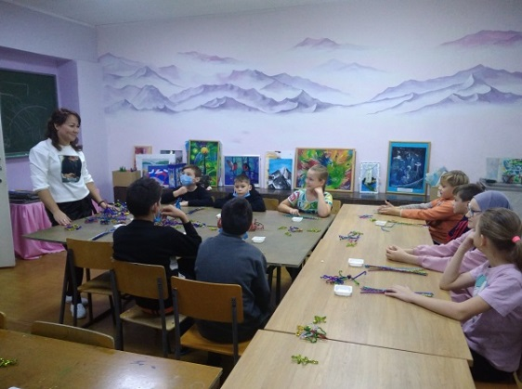
Интересные поделки из проволоки научили делать воспитанников социального приюта «Камские зори» на мастер - классе. Мастер - класс прошел в Центре детского творчества в рамках реализации проекта литературной гостиной "О малой Родине, свое мы скажем слово". Преподаватель изобразительного искусства Эльмира Маснавиевна сначала показала практические работы – рисунки, которые можно сделать ко Дню Матери. Потом перешла к новогодним сувенирам. «Колокольчик» из проволоки- мишуры по силам оказался всем участникам. Секрет плетения открылся благодаря вниманию, усидчивости, терпению каждого воспитанника.
Дошкольники приюта создавали игрушки – трансформеры из новой мозаики. Навыки практической деятельности продолжены в мастерских приюта. Праздничные дни полны созидательности и позитива.
Такие встречи с творческими людьми, являются площадкой для всестороннего развития детей оставшихся без попечения родителей. У детей расширяется кругозор, навыки, умения, а самое главное - выявлению индивидуальных творческих способностей и развитию коммуникативной сферы воспитанников.
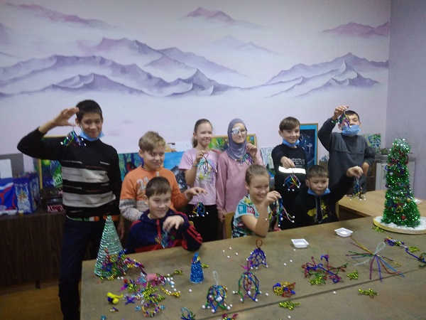

Деловая игра: "Устройство на работу"
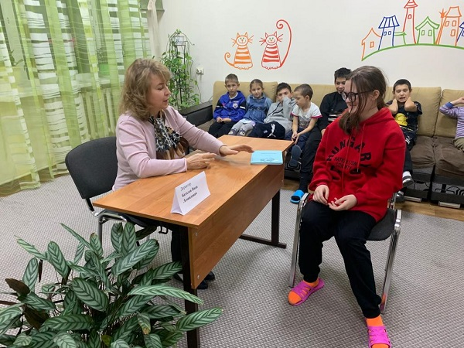
В рамках реализации проекта литературная гостиная "О малой Родине, свое мы скажем слово" сегодня в приюте «Камские зори» прошла деловая игра: «Устройство на работу». Целью стало формирование навыка само презентации, знакомство с правилами составления резюме, правилами поведения при приеме на работу.
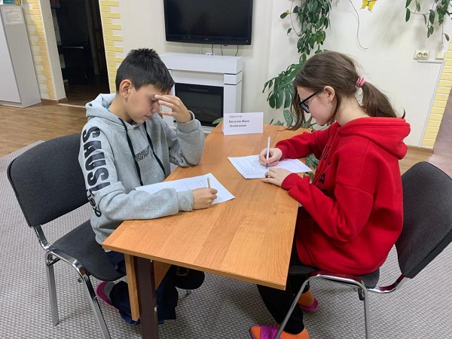
В ходе игры педагоги обращали внимание ребят как нужно правильно вести себя на собеседовании, какие документы необходимы, как вести диалог на заданную тему, какие правила существуют при выборе работы. на практике воспитанники работали над овладением умения партнерского общения. Это необходимый навык для наших воспитанников в дальнейшей социализации в группах сверстников и играет значимую роль в современной жизни.

Ожидаемые результаты:
Литературный вернисаж у детей разовьются не только эстетический вкус. Развивая их творческие способности прививается любовь к народному творчеству, прививается интерес к красивым вещам и манере красиво одеваться. Дети познакомятся с произведениями народного искусства. На занятиях по кружковой деятельности у воспитанников развиваются трудовые умения и навыки, т. е осуществляется психологическая и практическая подготовка к труду, к выбору профессии. Знакомство в рамках Литературной гостиной, обогащает творческие стремления детей преобразовывать мир, развивает в детях нестандартность мышления, свободу, раскрепощенность, индивидуальность, умение всматриваться и наблюдать, а также видеть в реальных предметах декоративно-прикладного искусства новизну и элементы сказочности.

Содержание:
Театрализованные представления…………………………………….1

Приключения Буратино"………………………………………………3

Рождественский сочельник…………………………………………... 4

«У нас рождественский сочельник»……………………….................6

Детское творчество…………………………………………………….8

Под светлой звездой Рождества……………………………………....9

Изготовление мини-книжек………………………………………….11

Мастер класс по макраме "Браслет"………………………………...13

Мастер класс для всех нас…………………………………...……….14

Деловая игра: "Устройство на работу"…………………………...…16

Ожидаемые результаты………………………………………………17

Руководители творческой группы:
Тимургалеева Любовь Германовна
Шакирова Васима Харисовна

Сайт АНО «Время побед»:
https://time-victorys.ru/
e-mail: ANOVREMYAPOBED@GMAIL.COM
Ссылка в VK:
https://vk.com/id618548236
Сайт социального партнера АНО «Время побед» приюта «Камские зори»:
https://kamskiezori.ru/news/
Ссылка в VK:
https://vk.com/id586010884
Адрес приюта: РТ, г. Менделеевск, ул. Бурмистрова, д.7Б
номер телефона для связи: 8 (85549) 2-49-16
e-mail: spdp.Kamskiyzori@tatar.ru

